Pécs, 2021. december 3.
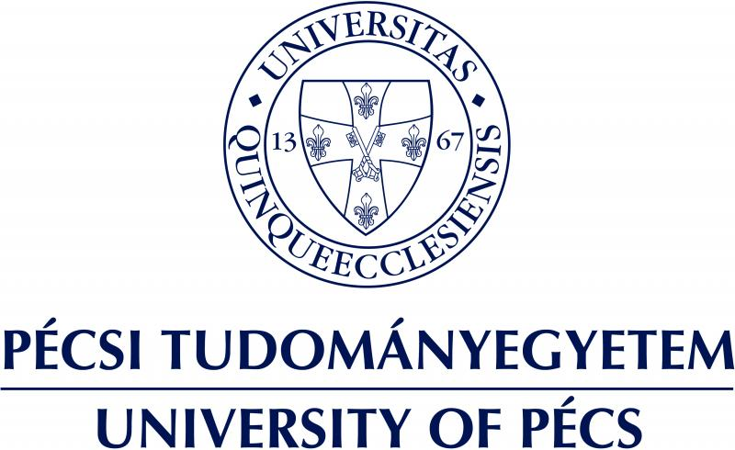
Számos tudományterület fejlődhetett a kétmilliárd forintos támogatásból a PTE-n


A Pécsi Tudományegyetemen (PTE) sikeresen zárult a Tématerületi Kiválósági Program (TKP) 2020 – Intézményi kiválóság alprogramja, melynek keretében a PTE kétmilliárd forintos támogatásban részesült. A forrásból stratégiai jelentőségű kiválósági tématerületeket fejlesztettek, így többek között gyógyszerfejlesztésre, az immunrendszert érintő kutatásokra, a fenntartható környezetre, a gazdaság fellendítését szolgáló kutatásra, valamint az agy működésének és betegségeinek vizsgálatára fordították.

Prof. Dr. Felinger Attila, a PTE tudományos és innovációs rektorhelyettese, a projekt szakmai vezetője a program kapcsán elmondta: „A TKP 2020 pályázat támogatásával öt jelentős szakmai kutatási programot valósíthattunk meg a Pécsi Tudományegyetemen. A kétmilliárd forintos pályázati támogatás az egyetem valamennyi karán lehetőséget biztosított élvonalbeli kutatások megvalósítására. Az intézményi kiválósági program támogatásával meghatározó eredmények születtek az orvostudomány, a gyógyszerésztudomány, a természettudomány, a környezettudomány és a társadalomtudományok területén” – hangsúlyozta a rektorhelyettes.

Az öt kiválósági tématerület a következő volt: Az „Új gyógyszer-célpontok azonosítása, a gyógyszerjelölt szintetikus és természetes vegyületek biológiai, fizikai és kémiai vizsgálata, kifejlesztése jelenleg nem gyógyítható mitokondriális betegségekre” című tématerület dr. Kollár László professzor vezetésével, amely három kar és három doktori iskola kutatóinak együttműködésével valósult meg. A „Biomarkerek azonosítása a hormonális- és az immunrendszer nyomon követésére: diagnosztikai eljárások fejlesztése biotechnológiai módszerekkel” tématerületi kutatás dr. Kovács L. Gábor professzor vezetésével 4 szakterületet ölelt fel. A kutatási eredmények során fontos biomarkereket azonosítottak a szakemberek. Az „Innovációval a fenntartható életért és környezetért” elnevezésű tématerületi kutatás Felinger Attila professzor úr szakmai irányítása mellett kidolgozott két validált, hatósági mérésekre alkalmas analitikai módszert az ivóvizek és a felszíni vizek szteroid hormontartalmának, illetve a legnagyobb mennyiségben alkalmazott nemszteroid gyulladáscsökkentő szintjének meghatározására. „A hazai vállalatok szerepének növelése a nemzet újraiparosításában” tématerület dr. Vörös József professzor vezetésével nemzetgazdaságilag és nemzetközileg jelentős kutatási területeket ölelt fel, melyek az aktuális gazdasági kérdésekhez kapcsolódtak. „Az agy működésének és betegségeinek vizsgálata multidiszciplináris megközelítéssel” című tématerület dr. Dóczi Tamás professzor vezetésével az agy működésének megértése és betegségeinek gyógyítása köré szerveződött, mely korunk legnagyobb tudományos kihívásai közé tartozik, és amely magas színvonalú, sokrétű és összehangolt kutatási stratégiát igényelt.
A Pécsi Tudományegyetem 2021 szeptemberében a megújult tématerületi kiválósági pályázat (TKP2021) keretében a fenti tématerületi kutatások folytatására új, hosszútávú pályázatokat adott be, így kívánják biztosítani a tématerületek további működéséhez szükséges forrásokat, hogy ezek a kiemelten fontos kutatások folytatódhassanak, és eredményeik a társadalom számára mielőbb hasznosulhassanak.

